2024年北师大台州实验学校招聘面试
考
生
须
知
黄岩区教育局人事科
2024年6月

面试时间、地点

1.时间：2024年6月9日，上午7:20前到场（7:20校门关闭，逾期视为放弃面试）。
2.地点：黄岩区第一职业技术学校南校区（黄岩区朱砂街151号）。

特别提醒：
面试6月9日上午7:20前，各考生务必准时到达各待试室报到抽签，逾期视为放弃面试（校门口7:00放行，7:20关门）。

面 试 工 作 流 程 表

各待试室：考生分组报到，上交通讯工具，抽签，登记

按顺序至各备课室备课60分钟。

一律按顺序至各面试室参加模拟上课。

成绩告知室：成绩告知，凭号码牌取回通讯工具

注：如因天气变化或实际需要，评委需作流程变更的，以评委要求为准
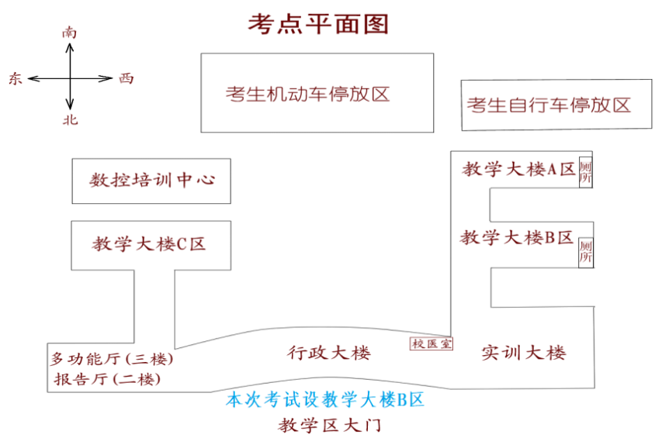

面试场地示意图
教学大楼B区 | 5楼 | B505 |  | B503 | B502 | B501
 |  |  |  | 待试室3 FGHJ组  F组：06中小学科学  G组：07初中历史社会  H组：08中小学体育  J组：09中小学全科 | 待试室2 CDE组  C组：02初中数学  D组：04小学数学  E组：05中小学英语 | 待试室1 AB组  A组：01初中语文  B组：03小学语文
 | 4楼 | B405 | B404 | B403 | B402 | B401
 |  |  |  | 备课室3 FGHJ组  F组：06中小学科学  G组：07初中历史社会  H组：08中小学体育  J组：09中小学全科 | 备课室2 CDE组  C组：02初中数学  D组：04小学数学  E组：05中小学英语 | 备课室1 AB组  A组：01初中语文  B组：03小学语文
 | 3楼 | B305 | B304 | B303 | B302
 |  | 面试室D组  04小学数学 | 面试室C组  02初中数学 | 面试室B组  03小学语文 | 面试室A组  01初中语文
 | 2楼 | B205 | B204 | B203 | B202 | B201
 |  | 面试室E组  05中小学英语 | 面试室F组  06中小学科学 | 面试室G组  07初中历史社会 | 面试室H组  08中小学体育 | 面试室J组  09中小学全科
 | 1楼 | B105 | B104 | B103 | B102 | B101
 |  |  |  |  | 成绩告知室：校门口展厅

考生面试须知
- 考生须凭准考证、本人有效身份证件(居民身份证、护照、社保卡或公安部门出具带照片的身份证明原件)于当天7:20（校门关闭）前到面试考点，并根据相关示意图直达指定待试室报到，由待试室工作人员核对身份。逾期不到，视作放弃面试。
- 考生报到后,须关闭所有通讯、上网工具等,手机放入指定小信封并写上岗位及本人姓名后交由面试工作人员统一保管（特别提醒：含通讯功能的电子手表务必上交）。除笔外，严禁将手机等无线通讯工具、电子存储记忆录放设备、参考书及备课资料等违禁物品带入备课室与面试室，否则将取消面试资格，成绩计零分。
- 考生以抽签的方式确定面试顺序号，待试室工作人员组织抽签工作。抽签顺序号统一贴在前胸左侧。考生应服从工作人员管理，配合工作人员核实身份、抽签、签名、引导等。待试室及面试室禁止吸烟、喧哗。
4.考生凭面试顺序号在工作人员引导下至备课室备课，备课时间为60分钟。备课室提供草稿纸，考生可对思考的问题作简要的记录。备课结束后，考生将课题与草稿纸一并带出备课室，直达面试室。考生凭面试顺序号在工作人员引导下进入指定面试室，进行模拟上课（10分钟）。
5、考生进入面试室后,应向评委通报并展示本人面试顺序号,并取站式。面试时考生不得报出姓名和工作单位，也不得要求评委解释题目。考生须将个人物品放在指定位置，除在备课室准备的备课资料外，参考书等其他个人物品一律不得带进面试室或面试场地，否则以作弊论处。
6.考生面试完毕后按照工作人员指引径直离开面试室，凭面试顺序号至成绩告知室等候面试成绩并取回通讯工具。严禁返回面试场地或待试室，整个面试过程不走回头路。面试成绩由工作人员告知，考生签名确认后应径直离开考点，不得在考点附近逗留，不得打听他人考试成绩信息。
7.考生未经允许不得擅自离开待试室，上洗手间须征得工作人员同意并由工作人员陪同前往。如违反面试规定，扰乱考场秩序及其他影响面试工作公正性或面试正常开展行为的，按考试违纪违规行为处理。

